## 面包板实验2 组合电路实验

**一、实验目的**

1. 掌握利用基本门电路实现组合逻辑电路的方法
2. 掌握使用组合器件实现组合逻辑电路的方法
3. 掌握组合器件的级联扩展的方法。

**二、实验设备和环境**

1. 数字电路实验箱 1个

2．数字万用表 1个

3. 集成电路

74HC00 四路2输入与非门 4片

74HC02 四路2输入或非门 2片

74HC04 六路反向器 1片

74HC10 三路3输入与非门 1片

74HC86 四路2输入端异或门 1片

74HC20 2路4输入与非门 1片

74HC04 反相器 1片

74HC139 2-4译码器 1片

74HC153 双四选一数据选择器 1片

**三、实验内容和步骤**

1. 利用基本逻辑门电路器件实现1位二进制数的全加器

(1)、列出真值表，化简后分别写出求和位和进位的逻辑表达式。

S = A⊕B⊕Cin

Cout = AB + ACin + BCin = ~(~(AB)·~(ACin)·~(BCin))

(2)、画出电路原理图，要求标注器件编号、引脚号、输入输出信号名称等。

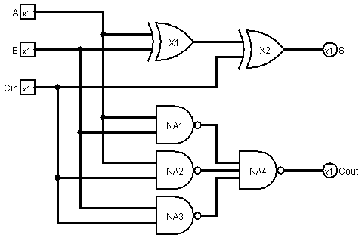

(3)、在logisim软件中，实现该电路原理图，验证电路功能，保存设计文件并导出电路图，并插入到实验报告中。

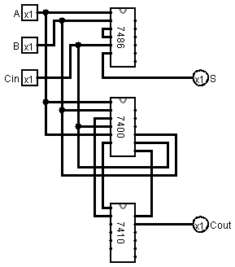

(4)、在面包板实验箱上实现该电路，填写真值表。

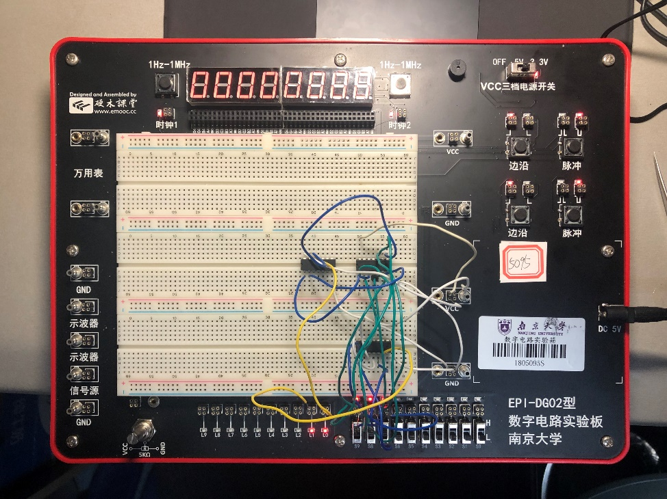

|  |  |  |  |  |
| --- | --- | --- | --- | --- |
| 输入 | | | 输出 | |
| A | B | Cin | S | Cout |
| 0 | 0 | 0 | 0 | 0 |
| 1 | 0 | 0 | 1 | 0 |
| 0 | 1 | 0 | 1 | 0 |
| 1 | 1 | 0 | 0 | 1 |
| 0 | 0 | 1 | 1 | 0 |
| 1 | 0 | 1 | 0 | 1 |
| 0 | 1 | 1 | 0 | 1 |
| 1 | 1 | 1 | 1 | 1 |

2、分别以1片2-4译码器74HC139和1片4选1多路选择器74HC153为主加上尽可能少的逻辑门电路实现一位二进制数全加器。

S = AB’Cin’+ A’BCin’+ A’B’Cin + ABCin

Cout = ABCin’+ AB’Cin + A’BCin + ABCin

(1)、画出电路原理图，要求标注器件编号、引脚号、输入输出信号名称等。

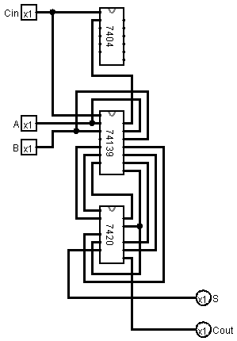

(2)、在面包板实验箱上实现该电路，填写真值表。

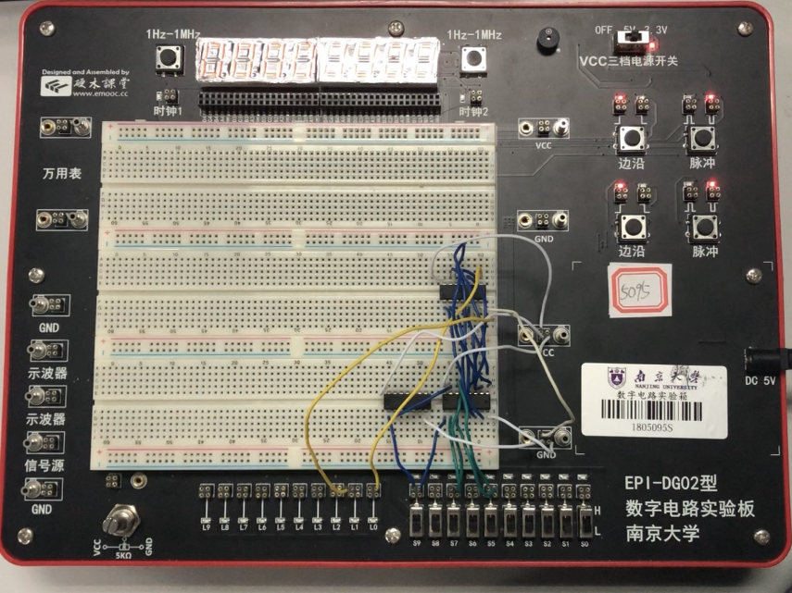

|  |  |  |  |  |
| --- | --- | --- | --- | --- |
| 输入 | | | 输出 | |
| A | B | Cin | S | Cout |
| 0 | 0 | 0 | 0 | 0 |
| 1 | 0 | 0 | 1 | 0 |
| 0 | 1 | 0 | 1 | 0 |
| 1 | 1 | 0 | 0 | 1 |
| 0 | 0 | 1 | 1 | 0 |
| 1 | 0 | 1 | 0 | 1 |
| 0 | 1 | 1 | 0 | 1 |
| 1 | 1 | 1 | 1 | 1 |

|  |  |  |  |  |  |
| --- | --- | --- | --- | --- | --- |
| 输入 | | 输出 | | | |
| A | B | S | 1Q | Cout | 2Q |
| 0 | 0 | Cin | 1D0 | 0 | 2D0 |
| 1 | 0 | ~Cin | 1D1 | Cin | 2D1 |
| 0 | 1 | ~Cin | 1D2 | Cin | 2D2 |
| 1 | 1 | Cin | 1D3 | 1 | 2D3 |

(1)、画出电路原理图，要求标注器件编号、引脚号、输入输出信号名称等。

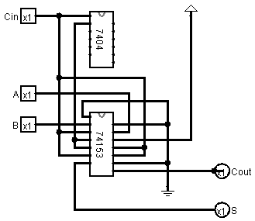

(2)、在面包板实验箱上实现该电路，填写真值表。

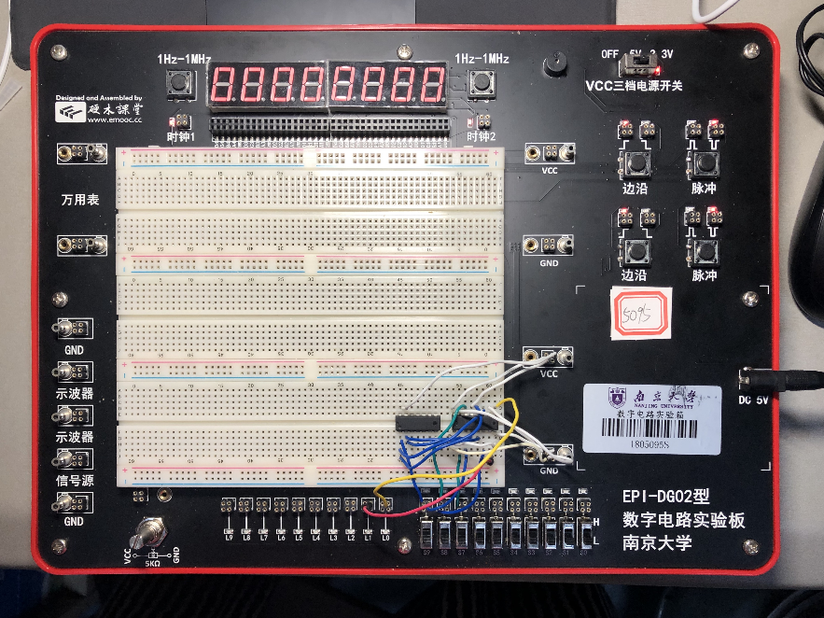

|  |  |  |  |  |
| --- | --- | --- | --- | --- |
| 输入 | | | 输出 | |
| A | B | Cin | S | Cout |
| 0 | 0 | 0 | 0 | 0 |
| 1 | 0 | 0 | 1 | 0 |
| 0 | 1 | 0 | 1 | 0 |
| 1 | 1 | 0 | 0 | 1 |
| 0 | 0 | 1 | 1 | 0 |
| 1 | 0 | 1 | 0 | 1 |
| 0 | 1 | 1 | 0 | 1 |
| 1 | 1 | 1 | 1 | 1 |

3、利用基本逻辑门电路设计一个4位二进制数的检测电路，当输入无符号二进制数为2、3、5的倍数时，输出1。将输入、输出端分别接入到1只7段数码显示管上，当输出为1时，数码管显示1，输出为0时，数码管显示0。

要求：设计出最简的逻辑电路图。并在Logisim中实现，保存电路设计文件、导出电路图，并粘贴到实验报告中；在面包板实验箱中实现该电路，列出真值表，验证设计电路的逻辑功能（提示可以使用4输入与非门74X20）。

4位二进制数为0000~1111，即0~15，其中输出为1的有0,2,3,4,5,6,8,9,10,12,14,15。观察可得2的倍数最低位为0，则还剩下3,5,9,15，即0011,0101,1001和1111。4位二进制数从高到低表示为X3X2X1X0，则输出F = ~X0 + ~X3~X2X1X0 + ~X3X2~X1X0 + X3~X2~X1X0 + X3X2X1X0 = ~X0 + ~X3~X2X1 + ~X3X2~X1 + X3~X2~X1 + X3X2X1 = ~(X0·~(X1⊕X2⊕X3))。

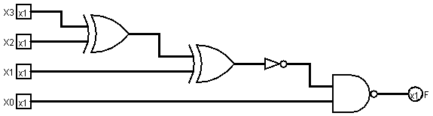

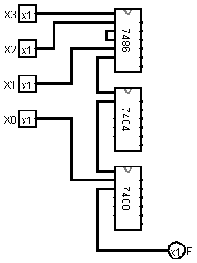

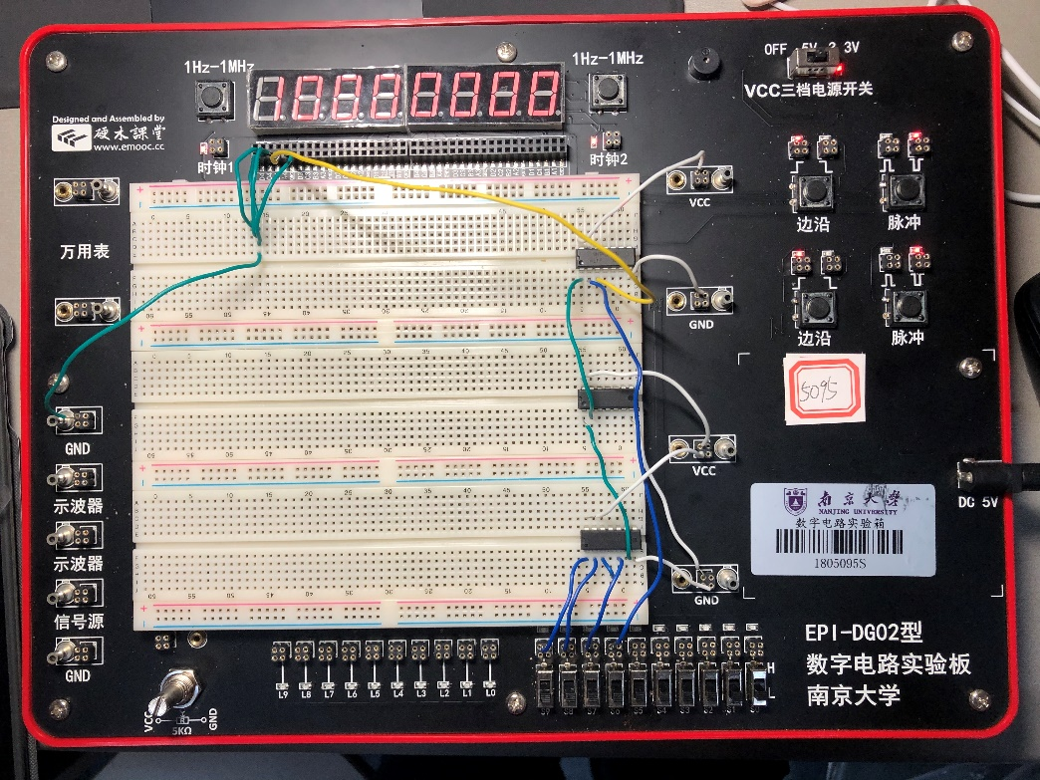

|  |  |  |  |  |
| --- | --- | --- | --- | --- |
| 输入 | | | | 输出 |
| X3 | X2 | X1 | X0 | F |
| 0 | 0 | 0 | 0 | 1 |
| 0 | 0 | 0 | 1 | 0 |
| 0 | 0 | 1 | 0 | 1 |
| 0 | 0 | 1 | 1 | 1 |
| 0 | 1 | 0 | 0 | 1 |
| 0 | 1 | 0 | 1 | 1 |
| 0 | 1 | 1 | 0 | 1 |
| 0 | 1 | 1 | 1 | 0 |
| 1 | 0 | 0 | 0 | 1 |
| 1 | 0 | 0 | 1 | 1 |
| 1 | 0 | 1 | 0 | 1 |
| 1 | 0 | 1 | 1 | 0 |
| 1 | 1 | 0 | 0 | 1 |
| 1 | 1 | 0 | 1 | 0 |
| 1 | 1 | 1 | 0 | 1 |
| 1 | 1 | 1 | 1 | 1 |

4、利用logisim实现课本图6-73的7位汉明码纠错电路，要求：输入一个错误汉明码验证电路正确性，保存电路设计源文件，导出电路图到实验报告中。

